GUIA CIENCIAS SOCIALES
GRADO: NOVENO

UNIDADES DE APRENDIZAJE
- LA CRISIS DEL ANCIEN REGIMEN SACUDE A EUROPA.
  - La revolución francesa: la burguesía al poder.
  - El triunfo del tercer estado.
  - Principales transformaciones de la revolución francesa.

INTRODUCCIÓN
Esta guía pretende dictaminar los conocimientos previos que tienen los estudiantes con relación a la asignatura de Ciencias sociales, sus falencias y fortalezas, para iniciar el proceso de enseñanza-aprendizaje de manera acertada, dinámica y pertinente al nivel conceptual que poseen los estudiantes en dicha asignatura.
LOGRO E INDICADORES DE LOGRO
Valora la revolución francesa como proceso social de avanzada, que marco el progreso de la humanidad en lo relacionado con los derechos ciudadanos.
- Determina las contradicciones existentes entre la nobleza y la burguesía como clases sociales, en la época de la revolución francesa.
- Explica el papel que desempeño el llamado “Tercer Estado” en el proceso revolucionario.
- Identifica las diferencias sociales, políticas y económicas que desencadenaron la revolución francesa.

CRITERIOS DE EVALUACIÓN
- TEXTUAL: exposiciones, evaluaciones, tareas.
- INFERENCIAL: el estudiante formula preguntas, se interesa por las temáticas y participa activamente
- PROPOSITIVO: tareas, cuaderno y la guía completamente resuelta.

DESARROLLO CONCEPTUAL Y ACTIVIDADES

LA REVOLUCIÓN FRANCESA:
La burguesía al poder.

UNA SITUACIÓN INSOPORTABLE
En los albores de la revolución, la sociedad francesa se hallaba dividida en tres órdenes o estados diferentes. El primer Estado lo componía el clero, que contaba con cerca de Cíen mil miembros en una población de 24 millones. Pero lo más importante era que la Iglesia católica, como institución, poseía el 10% de las mejores tierras de cultivo. y contaba a su favor con el impuesto del diezmo. Contolaba igualmente la educación, ejercía censura sobre la prensa, monopolizaba el culto público y hostigaba a los demás credos religiosos.
El segundo Estado lo constituía la nobleza, conformada : por unas cuatrocientas mil personas. Poseía el 20% de la tierra y estaba exenta de cualquier impuesto. Los nobles vivian en Versalles, en medio de una vida parasitaria y holgazana; se dedicaban a la caza y a la chismografía barata, y de vez en cuando se ''deleitaban" leyendo algún libro de los filósofos dé la Ilustración. En esta clase descansaba la administración.burocrática del Estado.
El tercer Estado lo componían los trabajadores, la burguesía y el campesinado, y comprendía el 95% de la población. De este sector social sobresalían los burgueses, que eran profesionales y gente de negocios (banqueros, mercaderes, tenderos y abogados), los cuales habian crecido como clase media entre la nobleza y el campesinado. Se sentían frustrados, porque, a pesar de su empuje, la nobleza los tenía apartados en lo social y lo político. Junto con los trabajadores y campesinos, constituian el verdadero motor que creaba la riqueza social.
La población urbana era una mezcla de grupos asalariados e independientes, que vivían en medio de una gran miseria, con grandes tensiones sociales. A esto se agrega que para 1789 los campesinos que conformaban el 90% de la población francesa, no tenían tierra y debían trabajar como aparceros y arrendatarios en medio de una pesada carga de impuestos, entre los que sobresalían: las cuotas que pagaban por usar el molino, el horno, el lagar y el establo del señor, impuestos por muerte y por herencia y también por venta de propiedad.
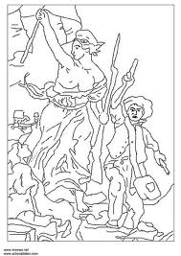
EL TRIUNFO DEL TERCER ESTADO
Cuando Luis XVI subió al trono francés, se encontró con una economía en bancarrota. Decidido a arreglar la casa, nombró al fisiócrata Turgot como su ministro de finanzas, quien de inmediato llevó a cabo una serie de reformas, encaminadas a arreglar el desorden. Pero su proceso se vio truncado al cabo de dos años, ya que quienes tenían intereses adquiridos en el viejo sistema provocaron su salida. Sin embargo como la crisis continuaba y no había manera de solucionarla, ya que los banqueros se rehusaron a prestar dinero al Gobierno, el rey, en un esfuerzo desesperado por salvar su régimen, convocó a reunión a la Asamblea de Notables, en 1787. Intentó persuadir a los nobles y al clero para que pagaran impuestos, pero éstos se negaron, lo que motivó que Luis XVI convocara de manera urgente a los Estados Generales o Parlamento francés.
TRIUNFO DEL TERCER ESTADO. A principios de 1789 se llevaron a cabo las elecciones para escoger a los 1.200 miembros de los Estados Generales. Pero sólo podían participar los varones mayores de 25 años que pagaban impuestos. Al Tercer Estado se le otorgaron 600 puestos, pero entre éstos no había ni un solo campesino o trabajador urbano. La primera sesión se llevó a cabo el 5 de mayo. Fue un debate acerca de la forma de votación, que aprovechó de inmediato el Tercer Estado, al pedir que las reuniones se llevaran a cabo en forma conjunta y que se votara por cabeza, para lo cual estaban en posibilidad de ganar las votaciones, toda vez que el Tercer Estado tenía tantos miembros como los otros dos juntos, y contaba con algunos clérigos liberales y nobles que simpatizaban con la causa'de la reforma.
Ante la falta de acuerdo en los mecanismos de funcionamiento de la Asamblea Nacional Francesa, el 17 de junio el Tercer Estado, con el apoyo de unos cuantos sacerdotes y nobles, se declaró Asamblea Nacional de Francia, e invitó a los otros dos estados a que se le unieran en la promulgación de una nueva legislación. Y precisamente, cuando el 20 de junio los miembros del Tercer Estado llegaron a la sala de reunión, la encontraron cerrada; esto los obligó a desplazarse a un campo de juego cubierto, donde se hizo el famoso "Juramento del Juego de Pelota", y la promesa de no dispersarse hasta tanto Francia tuviera una constitución.
El Tercer Estado devino de los campesinos y obreros de París. Y cuando el rey intentó hacer uso de la fuerza, el 14 de julio, el pueblo, enardecido y armado, destruyó la Bastilla, símbolo de represión y prisión del ancien régime. Fue entonces cuando el pánico se apoderó de muchos nobles, quienes decidieron emigrar de Francia, E! feudalismo como régimen y sistema llegó a su fin, lo cual quedó expresado el 4 de agosto, durante una sesión nocturna de la Asamblea Nacional, cuando un noble tras otro se pusieron de pie y renunciaron a sus derechos civiles y feudales .
la posición más importante la adoptó la Asamblea Nacional el 26 de agosto, cuando proclamó la Declaración de los Derechos del Hombre y del Ciudadano. El rey se negó a firmar los decretos de estas y otrás medidas tomadas por los legisladores, y como un acto revanchista, trató de reunir tropas alrededor de Versalles y de París, Como respuesta a esta situación, una inmensa muchedumbre de mujeres parisinas marcharon hacia Versalles, el 5 y 6 de octubre; rodearon el palacio y con la ayuda de la Guardia Nacional obligaron al rey a acompañarlas a París, en donde se convirtió en prisionero del pueblo. Se dice que a medida que el carruaje de la familia real era conducido a la capital francesa, el pueblo cantaba jubiloso: "tenemos al panadero, a la mujer del panadero y al panaderito, ahora tendremos pan".
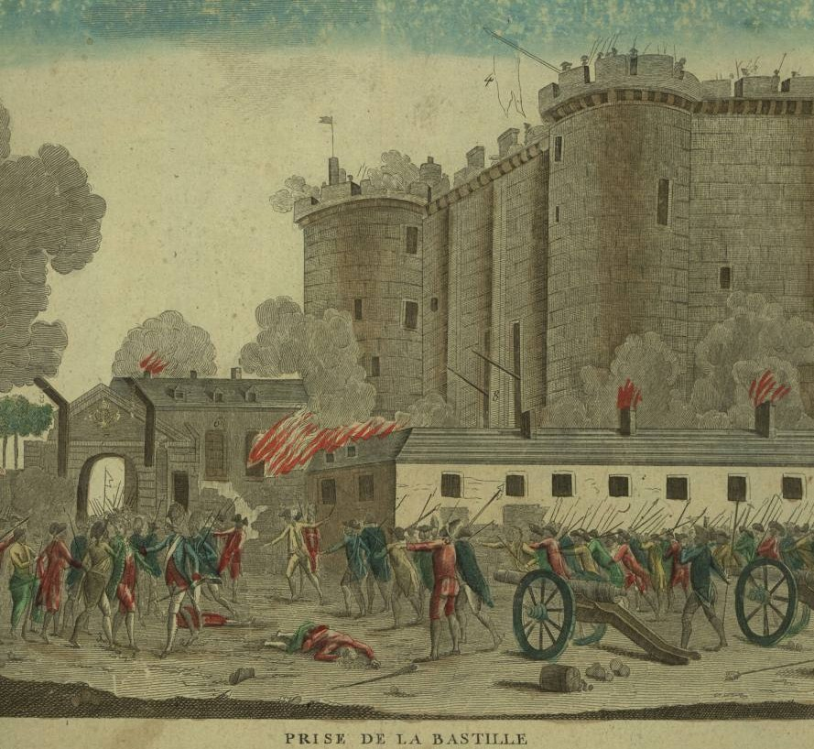
TRANSFORMACIONES DE LA REVOLUCIÓN FRANCESA:
ECONOMICAS: Se declararon abiertos los oficios y las obligaciones feudales para todas las clases, incluyendo los trabajos en las vías públicas. Se abolieron los peajes y aduanas; se anularon los impuestos complejos y desiguales, directos e indirectos. Se extinguió la corrupta recolección de impuestos. Se confiscó la propiedad de la Iglesia católica, para subsanar la crisis del Estado.
POLITICAS: La constitución se complementó en 1781; se separaron del gobierno central los poderes ejecutivo, legislativo y judicial. Se conformó una sola cámara, de 745 miembros, elegidos para períodos de dos años. El voto quedó para los mayores de 25 años que pagaran impuestos equivalentes a un salario de tres días (cuatro millones de varones adultos). Pero para ser miembro de la Asamblea Nacional se requería el pago de impuestos por cerca de 154 livres, y solamente lo podían hacer unos 70 mil franceses. Por eso, el poder recayó en la burguesía. Se conservó la monarquía, pero con ciertas limitaciones.
JUDICIALES: Fueron abolidos los parlamentos y las cortes provinciales solariegas y eclesiásticas, junto con sus procesos arbitrarios y jurisdicciones superpuestos. Se estableció un sistema ordenado de cortes altas y bajas. Los jueces debían ser elegidos para periodos de seis años. Se abolió la tortura.
ACTIVIDADES
- Analizapor qué la burguesia, a pesar de ser la clase social más “emprededora” de la sociedad francesa, junto con los proletarios y campesinos, se encontraba tan apartada de las grande desiciones politicas de Francia.

- Reflexiona sobre la vida paracitaria y holgazana que vivia la nobleza en los albores de la revolución francesa. A proposito,¿crees que en Colombia hay sectores parasitarios, que viven de trabajo de otros? ¿Por qué?.

- Grafica la piramede social de la francia en los albores (inicio) de la revolución y la piramide social despues de la revolución.

- En tu cuaderno escribe la biografia de Luis XVI.

- Determina los factores que influyeron en el crecimiento del tercer Estado.

- Realiza una investigacion sobre la Bastilla, y menciona por que era tan importante para los franceses.

- Investiga y explica lo que en nuestro medio significa ocupar un crago publico a nombre de la nación.

- Investiga y explica que es la democracia de representación nacional. ¿Cuál es el caso de Colombia y como se expresa?
- realiza un cuadro comparativo en relacion a lo politico, economico y judicial antes y
despues de la revolución.

ASPECTO | ANTES DE LA REVOLUCIÓN | DESPUES DE LA REVOLUCIÓN
ECONOMICO
POLITICO
JUDICIALES

GLOSARIO

- ASAMBLEA:

- ASAMBLEA NACIONAL:

- ESTADO:

- ESTAMENTO:

- ESTADOS GENERALES:

- REVOLUCIÓN:

BIBLIOGRAFIA

Nueva Generación Una Historia Para la Vida 8, El Sello, Bogotá, Colombia, 2000.

